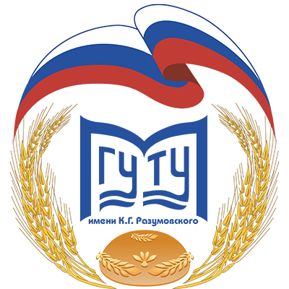

МИНИСТЕРСТВО НАУКИ И ВЫСШЕГО ОБРАЗОВАНИЯ
РОССИЙСКОЙ ФЕДЕРАЦИИ
МОСКОВСКИЙ ГОСУДАРСТВЕННЫЙ УНИВЕРСИТЕТ ТЕХНОЛОГИЙ И УПРАВЛЕНИЯ ИМ. К.Г. РАЗУМОВСКОГО (ПКУ)
Курс повышения квалификации
«Руководитель в системе государственного и муниципального управления»

Категория слушателей: Руководители среднего и высшего звена региональных и муниципальных органов власти, территориальных подразделений федеральных органов исполнительной власти и специалисты, включенные в управленческий кадровый резерв.

Цель программы: формирование у слушателей дополнительных профессиональных компетенций и знаний в сфере государственного и муниципального управления.

Продолжительность проведения: 40 часов, форма обучения - дистанционная.
Стоимость обучения: 5000 рублей.
Ближайшая дата обучения: с 17.02.2020г. по 17.03.2020г.

Основные вопросы, рассматриваемые на семинаре:
- Деятельность руководителя по повышению эффективности управления.
- Основные компетенции руководителя в системе государственной (муниципальной) службы.
- Внедрение бережливых технологий в деятельность органов власти.
- Проектное управление и организация проектных офисов в органах государственной и муниципальной власти.
- Психологическое обеспечение профессиональной деятельности государственных (муниципальных) служащих
- Профилактика эмоционального выгорания, техники релаксации и антистрессовые программы.
- Этика и этикет государственной и муниципальной службы.
- Взаимодействие со СМИ как обязательный элемент в работе руководителя в системе государственного и муниципального управления.
Семинар проводит высококвалифицированные специалисты-практики:
бизнес-тренеры, специалисты по корпоративному обучению, эксперты в области менеджмента и организационных коммуникаций, к.э.н., доцент кафедры «Экономика, финансы и аудит» Института экономики, менеджмента и права МГУТУ им. К.Г. Разумовского Ухалина О.В.,
По итогам обучения слушателям выдается УДОСТОВЕРЕНИЕ о повышении квалификации

СТОИМОСТЬ ОБУЧЕНИЯ: 5 000руб.
Заявки на участие принимаются: тел.: (495) 640-54-36 доб.4535
e-mail: a.malanina@mgutm.ru
8-905-549-84-58 Анастасия
Наш сайт: www.ec.mgutm.ru

